**DOBRO JUTRO, DOBER DAN**

Začeli bomo z **MAT**. Ponavljali bomo, v zvezke za MAT napišite naslov Vaja in prepišite in rešite račune. Nad računi množenja in deljenja delajte »lokce« - tako kot smo delali v šoli. Namesto znaka x delamo piko. Besedil nalog ni treba prepisovati, dovolj je, da označite številko vaje in napišete račun in odgovor.

**Vaja**

**1.** Računaj na daljši način.

3 x 5 + 17 = ____________ 72 : 9 + 5 x 6 = _________

8 x 6 – 12 = ____________ 9 x 4 - 3 x 4 = _________

**2.** Računaj na krajši način. Uporabi »lokce« nad računi

množenja in deljenja.

70 – 6 x 5 = ___ 8 x 7 + 36 : 6 = ___

7 x 6 – 14 : 2 = ___ 3 + 4 x 7 = ___

**3.** Število 7 povečaj trikrat. Koliko dobiš?

R.: _______________

O.: __________________________________________

**4.** Matej je na travniku videl 4 hrošče in 2 pajka. Koliko

nog so imele vse živali skupaj, če veš, da ima hrošč 6

nog, pajek pa 8?

R.: _____________________

O.: _________________________________________

**5.** Na parkirišču je 6 avtomobilov in 7 motorjev. Koliko

koles imajo vsa vozila skupaj?

R.: ______________________

O.: ________________________________________

Reši še nalogo v **RJI**, stran 24 – zgornja naloga.

Kaj pomeni, da najprej oceniš – to pomeni, da nalogo le pogledaš in skušaš ugotoviti rezultat. Nato nalogo izračunaš. Ocena in rezultat sta seveda lahko različna.

**DODATNA NALOGA** - preizkusi se v reševanju še spodnje naloge na strani 24.

Spodaj lahko pregledaš rešitve in popraviš morebitne napake.

**SLJ** – ponovno preberi v DZ Naša ulica, stran 56, **Knjiga praznuje.**

Beri glasno, razločno in čim bolj tekoče.

V zvezke za SLJ napiši naslov Knjiga praznuje in odgovori na spodnja vprašanja. Vprašanj ti ni potrebno prepisati, le označi številko odgovora. Odgovarjaj pa v celih povedih.

1. V kateri državi je živel H.C. Andersen?
2. Kaj si je želel postati?
3. Koliko pravljic je napisal?
4. Katere naše kraje je obiskal?
5. Kje živijo Andersenove pravljične osebe?
6. Naštej štiri naslove pravljic, ki jih je napisal H.C. Andersen.

Ponovili bomo še **manjšalnice** in **besede s podobnim pomenom**.

Reši vajo v DZ Naša ulica na strani 32, 4. vaja.

**ŠPO –** vaje s kolebnico

Nekatere vaje s kolebnico lahko izvedeš tudi v stanovanju, npr: gimnastične vaje: počepe, predklone, trebušnjake, sonožne poskoke preko kolebnice,…

Izvajaš lahko različne skoke na mestu: z vmesnim poskokom, brez vmesnega poskoka, …

Kolebnico preskakuješ v hoji in teku – to vajo lahko izvajaš na prostem.

Če nimaš kolebnice, lahko vzameš žogo in nekaj vaj izvedeš z njo.

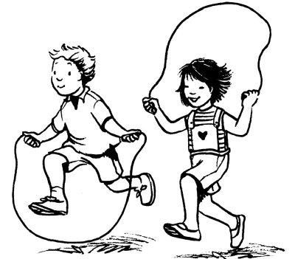

Tako. Za danes je to vse. Bodite zdravi in dobre volje. Pogrešam vas.

Vaša učiteljica

**PROSTI ČAS - OPB**

1. SLEPI SLIKAR

Pripravi list, pisalo, zapri oči in sledi navodilom mamice ali očka:

1. Na vrhu lista nariši sonce.
2. Na dnu lista nariši valovito morje.
3. Na gladini morja nariši čoln.
4. Na čolnu nariši galeba.
5. Desno od sonca nariši oblak.
6. Levo od čolna nariši otroka, ki plava.
7. Na nebu nariši letalo.
8. V morju nariši ribo.
9. PTIČJA KRMILNICA

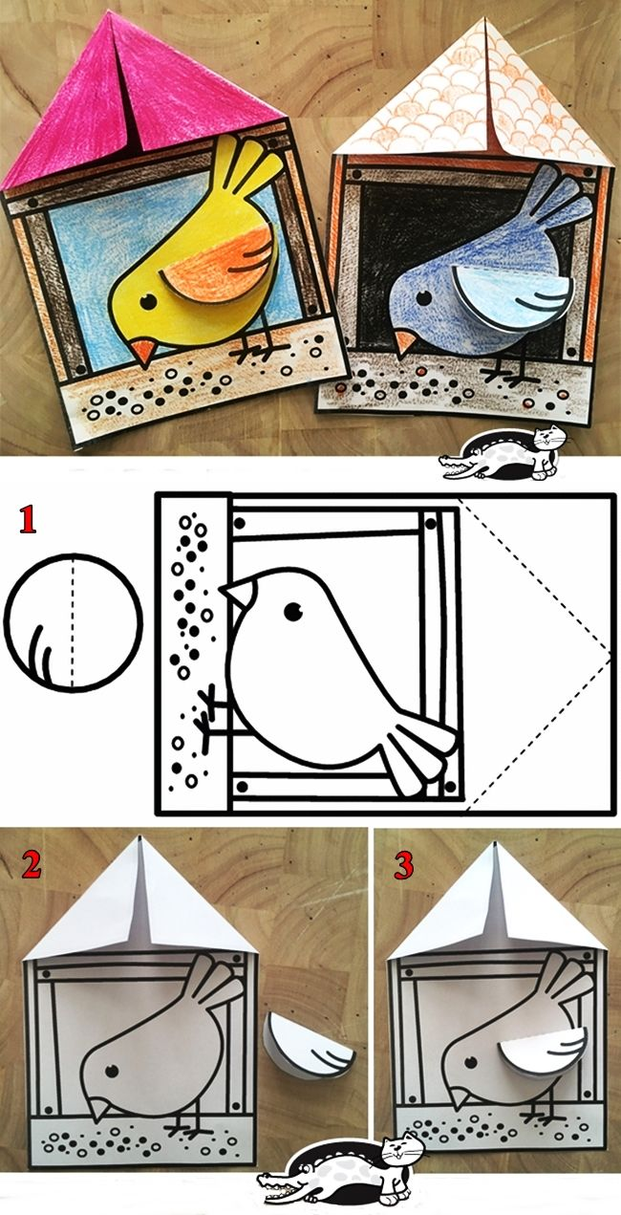

     3. VAJE ZA MOČ

**Rešitve:**

**1.** 3 x 5 + 17 = 15 + 17 = 32 72 : 9 + 5 x 6 = 8 + 30 = 38

8 x 6 – 12 = 48 – 12 = 36 9 x 4 - 3 x 4 = 36 – 12 = 24

**2.** 70 – 6 x 5 = 40 8 x 7 + 36 : 6 = 62

7 x 6 – 14 : 2 = 35 3 + 4 x 7 = 31

**3.** Število 7 povečaj trikrat. Koliko dobiš?

R.: 7 x 3 = 21

O.: Dobim 21.

**4.** Matej je na travniku videl 4 hrošče in 2 pajka. Koliko

nog so imele vse živali skupaj, če veš, da ima hrošč 6

nog, pajek pa 8?

R.: 4 x 6 + 2 x 8 = 24 + 16 = 40

O.: Vse živali skupaj so imele 40 nog.

**5.** Na parkirišču je 6 avtomobilov in 7 motorjev. Koliko

koles imajo vsa vozila skupaj?

R.: 6 x 4 + 7 x 2 = 24 + 14 = 38

O.: Vsa vozila skupaj imajo 38 koles.

**RJI – zgornja naloga:**

R.: 57 + 28 = 85

R.: 81 – 63 + 5 = 23

R.: 9 x 8 – 4 = 68

R.: 24 : 6 = 4

R.: 9 x 5 + 6 x 8 = 93

R.: 3 x 9 – 9 : 3 = 24

**Spodnja naloga:**

|  |  |  |  |  |  |  |
| --- | --- | --- | --- | --- | --- | --- |
| **20** | 40 | 40 |  | 13 | 18 | 17 |
| 40 | 40 | 20 |  | 20 | **16** | **12** |
| **40** | 20 | **40** |  | 15 | 14 | **19** |